**Adivinha Bicho: um jogo interdisciplinar entre alfabetização e ciências da natureza**

**Dandara Conceição Lino de Lima, Gislene Cristina Ehlert, Leonardo Fiedler, Leticia de Carvalho, Matheus Eduardo Hoeltgebaum Pereira e Vanessa Cristina Viebrantz**

# INTRODUÇÃO

Em uma sala de aula dos anos iniciais estão presentes várias hipóteses de escrita, cada criança tem suas especificidades, e algumas apresentam maior dificuldade em avançar na escrita e leitura. Sobre o processo de aquisição da linguagem escrita, Soares (2011) cita que “[...] escrever é um processo de relacionamento entre unidades sonoras e símbolos escritos, e étambém um processo de expressão de ideias e de organização do pensamento sob forma escrita”. Visto desse prisma, a linguagem escrita se faz necessária na vida de qualquer criança, seja para ler uma lista de mercado, uma literatura ou uma enciclopédia. A leitura e a escrita estão por toda parte, Kleiman (2005) explana que o letramento envolve tornar a escrita significativa para a criança. Ela não irá apenas decodificar letras (símbolos), mas dará sentido a elas. O letramento circunda a prática social do uso da escrita, compreender os contextos e sentidos no qual a leitura e escrita estão envolvidos.

Durante o processo de alfabetização, cada criança apresenta hipóteses pré-silábicas, silábicas, silábico-alfabético e alfabético, segundo Morais (2012) fundamenta. O jogo apresenta-se como interdisciplinar, relacionando às disciplinas de ciências e português. Essa prática promove uma aprendizagem significativa para a aquisição da linguagem escrita, pois pode-se conciliar os interesses das crianças quanto aos animais e a compreensão da escrita das palavras.

## Objetivos:

A seguir apresentam-se os objetivos gerais e específicos do trabalho desenvolvido.

**Objetivo geral:**

Desenvolver habilidades de escrita a partir da interdisciplinaridade entre ciências, alfabetização e tecnologias, mais especificamente realidade aumentada.

**Objetivos de aprendizagem:**

a) compreender a escrita ortográfica correta das palavras;

b) adquirir habilidades grafofonêmicas;

c) adquirir conhecimentos sobre as características dos animais vertebrados e invertebrados;

d) avançar nas hipóteses de escrita pré-silábica, silábico, silábico alfabético e alfabético utilizando tecnologias digitais com realidade aumentada;

## Público-alvo:

Optamos pelo 2º e 3º ano do Ensino Fundamental, pois estão em fase de alfabetização e ao analisar a BNCC averiguamos que as habilidades de aprendizagem de ciências da natureza estão relacionadas com as características dos animais.

# FUNDAMENTAÇÃO TEÓRICA

Esse trabalho relata os conceitos de alfabetização, letramento e ciências da natureza expostas no jogo desenvolvido pelas autoras, bem como o entendimento e os benefícios de utilizar jogos e tecnologias digitais, mais precisamente os dispositivos móveis (tablets) com o recurso da realidade aumentada, que trabalham as habilidades de aprendizagem e alfabetização com o lúdico na educação fundamental. O jogo propõe auxiliar no avanço dessas hipóteses e aprimorar a escrita alfabética das crianças que estão se alfabetizando, possibilitando que os estudantes reflitam sobre a escrita da palavra de forma divertida.

## ALFABETIZAÇÃO E LETRAMENTO

Durante o 1º, 2º e 3º ano do ensino fundamental, também denominado como anos iniciais, é a fase em que as crianças estão se alfabetizando, ou seja, estão entrando no mundo das palavras, aprendendo a ler e a escrever, como usá-las e sua função social. Esse conceito se assemelha a alfabetização em conjunto ao letramento, sendo um processo que se desenvolve ao nascer e vai ampliando-se ao longo da vida. Soares (2001) relata que alfabetização é tornar-se capaz de ler e escrever, e letramento é o estado de quem cultiva e exerce as práticas sociais que usam a escrita e a leitura.

[...] ler e escrever significam o domínio da “mecânica” da língua escrita; nesta perspectiva, alfabetizar-se significa adquirir a habilidade de codificar a língua oral em língua escrita (escrever) e de decodificar a língua escrita em língua oral (ler). A alfabetização seria um processo de representação de fonemas em grafemas (escrever) e de grafemas em fonemas (ler); [...] ler e escrever significam apreensão e compreensão de significados expressos em língua escrita (ler) ou expressão de significados por meio da língua escrita (escrever); nesta perspectiva, a alfabetização seria um processo de compreensão/expressão de significados, (SOARES, 1985, p. 20)

Cada estudante tem sua especificidade no processo de aquisição da escrita e leitura, sendo assim, o professor como mediador, deve acompanhar o desenvolvimento de cada estudante. É importante que o educador avalie e pense diversas maneiras de trabalhar com as hipóteses existentes em uma sala de aula, já que, as mesmas são representadas de formas diferentes. Segundo Ferreiro e Teberosky (1999), a evolução da escrita é marcada por cinco níveis que levarão o aprendiz a se tornar alfabético. Sendo elas, pré-silábica um e dois, silábica, silábica alfabética e a alfabética

Cada hipótese de escrita é representada de forma diferente. A criança que está na fase pré-silábica não compreende completamente o código alfabético, não consegue diferenciar letra de número e em alguns casos a criança utiliza desenhos ou garatujas para escrever. Ela não faz relação das letras e sílabas com a fala. Sobre essa hipótese Morais (2012) relata que “Num momento inicial, as crianças bem pequenas ainda não distinguem desenho e escrita, de modo que, muitas vezes, ao pedirmos que escrevam uma palavra que denomina um objeto ou animal, desenham a forma (do objeto ou animal) em foco”.

Durante a etapa silábica, Morais (2012) menciona que os estudantes reconhecem as sílabas foneticamente, porém ainda não compreendem como representar de forma gráfica. Geralmente escolhem uma letra aleatória para traduzir cada sílaba. Exemplificando, a palavra “BALA” seria representada como “EC”, posteriormente quando avançam um pouco mais, a letra escolhida equivale a algum som da sílaba, como por exemplo “BALA” seria representada como “AA” ou “BL”.

No meio pedagógico brasileiro, tornou-se habitual analisar as escritas silábicas dos aprendizes, categorizando-as em dois subgrupos: silábicas “quantitativas” (ou “sem valor sonoro”) e “qualitativas” (ou “com valor sonoro”). No primeiro caso, o da escrita silábica quantitativa, ilustrado também na figura 4, a criança tende, na maioria das palavras, a usar de forma escrita a regra de que, para cada sílaba oral, se coloca uma única letra, mas a maioria das letras usadas não tem a ver com os sons das sílabas orais que está notando. Nas escritas silábicas qualitativas, também exemplificadas na figura 4, além da preocupação com a regra “uma sílaba oral, uma letra”, haveria a busca de, para cada sílaba, uma letra com valor sonoro convencional, isto é, correspondente a um dos fonemas que formam a sílaba oral em questão. (MORAIS, 2012).

A fase silábico-alfabético aparece como um estágio de transição entre as etapas silábico e alfabético, nesse estágio. Morais (2012) explana que em algumas palavras o estudante utiliza a escrita correta e completa (alfabética), e em outras palavras emprega as características da hipótese silábica. O último estágio é o alfabético, os educandos escrevem palavras completas e algumas corretas, porém ainda contendo dúvidas quanto a acentuação e ao uso de algumas letras especificas como por exemplo “Jiboia escreve com G ou J”, por conta disso os alunos que estão nessa fase ainda não são nomeados como alfabetizados.

## CIÊNCIAS DA NATUREZA

A aprendizagem de ciências da natureza nos anos iniciais requer que seja trabalhado a identificação de espécies. Assimilando características dos animais, partes do corpo, o seu habitat, alimentação, e por meio dessas informações reconhecer de qual animal específico se trata. A Base Nacional Comum Curricular (BNCC) apresenta como habilidades para o ensino de ciências da natureza nos 2° e 3° anos do ensino fundamental:

(EF02CI04) Descrever características de plantas e animais (tamanho, forma, cor, fase da vida, local onde se desenvolvem etc.) que fazem parte de seu cotidiano e relacioná-las ao ambiente em que eles vivem.

(EF03CI04) Identificar características sobre o modo de vida (o que comem, como se reproduzem, como se deslocam etc.) dos animais mais comuns no ambiente próximo.

(EF03CI05) Descrever e comunicar as alterações que ocorrem desde o nascimento em animais de diferentes meios terrestres ou aquáticos, inclusive o homem.

(EF03CI06) Comparar alguns animais e organizar grupos com base em características externas comuns (presença de penas, pelos, escamas, bico, garras, antenas, patas etc.). (BRASIL, 2018, p.333-335)

Os conceitos de ciências da natureza que são aprendidos no período escolar são de grande relevância para compreender os fenômenos naturais, o ambiente que nos cerca, a vida que habita no planeta terra, entre outros temas. Bem como é importante retratar o conhecimento científico. Pereira et al. (2009) indaga que a ciência é um conhecimento que ajuda a explicar o mundo, está correlacionada a sociedade e a cultura, ciência deve ser praticada de forma coletiva.

as crianças aprendem Ciências na escola, dentre outras justificativas, para: elaborarem conhecimentos científicos (saber) que lhes contribuam para problematizarem e/ou explicarem os fenômenos que acontecem nas realidades; formarem habilidades científicas (fazer) para acessarem informações e organizá-las criativamente, criticamente e de forma atuante na solução de problemas e praticarem novas atitudes (ser e conviver) para consigo, com os outros grupos sociais, com as outras espécies e o meio – natural, social, cultural – contribuindo para uma vida ética, saudável e sustentável. (PEREIRA et al., 2009, p.337 apud TOMIO, 2002).

Os conhecimentos de ciências podem ser associados com outras disciplinas, criando novos sentidos para a aprendizagem da criança. E influencia em sua visão de mundo, assim como o letramento. Para Viecheneski, Lorenzetti e Carletto (2012) “[...] o trabalho com as ciências, articulado ao processo de aquisição da língua materna, pode contribuir para que as atividades de leitura e escrita sejam contextualizadas e repletas de significados para os alunos".

É na escola que é construída a relação da criança com a ciência. Por esse motivo, esses conteúdos e conceitos devem ser mostrados como uma atividade alcançável a todos, não apenas para gênios como mostra em muitos desenhos infantis. Todos podem fazer ciência. Nesse movimento de mostrar a realidade do estudo cientifico e da ciência em si, a alfabetização cientifica se mostra o melhor caminho a seguir

A alfabetização cientifica contribui para uma postura que envolve tomada de decisões. Desenvolve o pensamento crítico. Relaciona o ambiente e os seres humanos, a conivência com o outro. Instiga o questionamento. Pode ser facilmente vinculada a outras áreas do conhecimento e a apropriação da linguagem escrita. O conhecimento cientifico, por ser universal e comprovado, deve ser acessível a todos, é um direito cultural e de aprendizagem.

## tecnologias na educação

O uso das tecnologias da informação e comunicação (TIC’S) é inevitável, pois faz parte do cotidiano dos estudantes e professores. Mas será que essas tecnologias estão sendo utilizadas de forma correta nas escolas? Vivemos em um mundo em que existem variadas modalidades de comunicação. Cada dia surge uma nova tecnologia, e para conseguir acompanhar, nos tornamos seres multiletrados, adquirindo a habilidade de compreender e articular diferentes linguagens. Rojo, Almeida (2012) salienta que “Trabalhar com multiletramentos pode ou não envolver (normalmente envolverá) o uso de novas tecnologias da comunicação e de informação (‘novos letramentos’), [...] parte das culturas de referência do alunado (popular, local, de massa) e de gêneros, mídias e linguagens por eles conhecidos [...]”.

Portanto, a criança e o professor devem saber utilizar e entender as tecnologias digitais de forma adequada, como um recurso.

[...] fazendo uso pedagógico delas, não apenas para o entretenimento e diversão, mas como ferramentas potencializadoras do conhecimento, as TIC são essenciais, desde que bem utilizadas. Os alunos precisam vivenciar situações desafiadoras para que sejam instigados a ler, perguntar e pesquisar só assim, no convívio com novas situações, irão avançar na sua aprendizagem. (COSTA, 2015, p.62)

Tanto o aluno quanto o docente são capazes de recorrer as tecnologias de forma que favoreça a aprendizagem mútua. De acordo com Freitas (2010) a alfabetização digital acontece quando as tecnologias são usadas para informar. As TIC’s são práticas sociais, culturais assim como a ciência, a leitura e a escrita. Ser letrado digitalmente implica conhecer a função do uso das tecnologias digitais e ter um olhar crítico sobre as mesmas.

# TRABALHOS CORRELATOS

Os trabalhos correlatos a seguir apresentam exemplos de jogos com tecnologias e sem tecnologias que podem ser usados em salas de aula, com intuito de auxiliar na alfabetização de crianças nos anos iniciais.

## Jogo das letras:

No “jogo das letras” com realidade aumentada, as crianças são estimuladas a dar significados aos objetos, descobrir as estruturas silábicas que formam as palavras e associar sons à grafia, e vice-versa.

O marcador (um símbolo que funciona para acionar a animação 3D) do jogo é posicionado no foco da webcam. Cada jogador irá receber uma determinada imagem ou objeto, na qual deverá associar a imagem virtual com a realidade.

A plataforma tem seis níveis, na qual explora vários recursos. O primeiro nível busca compreender os logotipos de personagens de desenho animado, que fazem parte do cotidiano da criança. Essa etapa possibilita construir a hipótese de associação letra-som. É recomendável para crianças que estão em fase pré-silábica.

No dois e no três, as mesmas são provocadas a identificar objetos e descobrir qual a vogal que inicia a palavra que o denomina. Os níveis quatro e cinco, envolvem itens que possuem vogais e consoantes como letra inicial de seus nomes. Em todas as etapas (2, 3, 4,5) têm como alvos, crianças que já apresentam hipóteses silábicas de escrita. Por fim, o seis, é para crianças que já estão na hipótese alfabética, sendo que, o desafio é associar os objetos a￼ seus nomes.

Essas diversas fases, possibilitam que o vocabulário seja ampliado e a percepção aumente, em relação as grafias das palavras. Sendo assim, esse jogo proporciona que os aprendizes construam e avancem em suas hipóteses e que as capacidades da linguagem sejam desenvolvidas e aprimoradas.

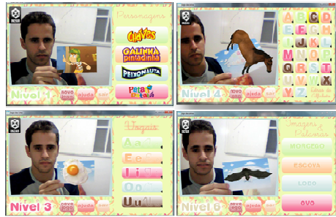

## JOGO “QUEM ESCREVE SOU EU”:

“Quem escreve sou eu” é um jogo disponibilizado pelo MEC. O principal alvo são educandos que estão no processo de alfabetização, e que, já possuem algumas correspondências grafofônicas, porém, ainda precisam perceber como as palavras são registradas durante a escrita. Sendo assim, a finalidade do jogo é conseguir escrever a maior quantidade de palavras corretamente.

Para que o jogo seja realizado, é preciso ter um dado de oito lados, quatro cartelas de cores diferentes com 8 figuras numeradas em cada uma e quatro cartelas de correção. São distribuídas por aluno, duas cartelas, uma que possui as palavras escritas corretamente e tem que estar virada para baixo. Pois, os mesmos não podem ver como é a escrita da palavra, somente no final do jogo. E, a outra apenas com as figuras, que precisa estar virada para cima.

Cada jogador deve providenciar papel e lápis para escrever. Tira-se no dado quem iniciará, quem tirar mais pontos começa. Durante as jogadas, o número que for indicado no dado, deve ser procurado na cartela, por exemplo, o número tirado foi 6, o aluno vai na cartela, procura o número e escreve o nome da imagem que corresponde. O jogador registra a palavra em seu papel, sem mostrar para o colega, e passa o dado para o jogador seguinte. O mesmo procedimento é seguido pelos demais jogadores.

É importante no decorrer, que o professor consiga mediar e orientar os estudantes, sobre como funciona o jogo para que não haja dúvidas. Não é aconselhável que o educador corrija quando um aluno apresentar uma resposta errada, pois, é preciso que os próprios estudantes comparem as escritas e percebam os erros.

# ROTEIRO PEDAGÓGICO (SEQUÊNCIA DIDÁTICA)

O “advinha bicho” é um jogo de adivinhação de palavras, indicado para crianças que estão nos anos iniciais e que possuem hipóteses silábicas variadas. O mesmo foi elaborado com a aplicação de realidade aumentada, vinculada apenas ao uso de tablets, pois, se for usado outro aparelho móvel há possibilidades de o jogo ser desconfigurado.

Antes de ser distribuídos os tablets é feito uma roda de conversa, na qual é questionado o que as crianças sabem a respeito dos animais vertebrados e invertebrados. discutindo de forma sucinta, sobre as características dos animais e sobre alguns grupos de animais, como por exemplo: mamíferos, insetos, anfíbios, aves e répteis.

Ao entregar o aparelho, as crianças são dispostas em duplas, auxiliando umas às outras. Essa prática facilitará no avanço das hipóteses de escrita, pois, ao definir as duplas, o professor terá opção de colocar crianças que possuem hipóteses alfabéticas parecidas juntas, desafiando-as a ler e escrever as palavras. Dessa forma a criança poderá sistematizar a escrita, desenvolvendo melhor as habilidades necessárias para a decodificação das letras e sílabas.

A mediação do professor é importante e necessária durante todo o jogo, devido as dúvidas que as crianças têm em relação a algumas palavras. O educador deve estimular e instigar as crianças a pensarem como é a escrita corretamente.

# RESULTADOS ESPERADOS

Com a aplicação do jogo “adivinha bicho” espera-se que as crianças consigam avançar nas hipóteses de escrita, visto que, em uma sala de anos iniciais há uma diversidade delas e que na mesma possuem educandos com obstáculos em evoluir nas etapas silábicas. Portanto, que as crianças possam perceber e compreender ao escrever as palavras, se contém acentos e qual o lugar correto de colocá-los. Detectar as palavras aonde os sons e pronúncias são parecidas e adquirir a habilidade de diferenciar, já que, na hipótese alfabética apresentam maiores dificuldades nesse aspecto e confundem algumas letras com as suas sonoridades, como, s e z; j e g; ch e x, o jogo auxilia no avanço dessa hipótese ao demonstrar que aquela determinada letra não é a correspondente. Assim, logo a criança irá reformular qual a escrita correta daquela palavra, até compreender como ela realmente é escrita, podendo sistematizar esse novo conhecimento.

Buscamos que os estudantes entendam que usar um aparelho móvel pode ser importante e significativo para sua aprendizagem. Não apenas para entretenimento e lazer. E que essa aprendizagem pode ocorrer de forma divertida e lúdica. O uso de tecnologias está sendo pouco usado nas escolas, ou usado de forma inadequada. E para algumas crianças é algo totalmente novo, por isso, o intuito das pesquisadoras é que as crianças conseguiam ver que com a tecnologia podemos também descobrir inovações para nosso aprendizado.

Consigam compreender algumas características e curiosidades dos animais vertebrados e invertebrados, como são classificados, onde podemos encontra-los, do que se alimentam, categorizando os diferentes tipos de espécies e identificando as especificidades de cada um.

# Descrição do jogo

A seguir demonstra-se um manual do jogo Adivinha Bicho.

## FUNCIONAMENTO DA APLICAÇÃO

A aplicação inicia-se na tela de Menu (Figura 1), no qual o usuário possui o botão “Jogar”. Ao pressionar o botão de jogar, o sistema redireciona o usuário para a tela do jogo, abrindo a câmera traseira do dispositivo móvel.

Figura 1 - Tela de Menu



A tela do jogo, conforme exibido na figura 2, exibe no canto esquerdo superior caracteres traço que correspondem a cada uma das letras do nome do animal. Todo animal é sorteado aleatoriamente.

Figura 2 - Tela principal do jogo

U,{1c70850f-f0d1-4a05-870c-d7e505237a24}{36},12.583333333333334,7.520833333333333

Após a aproximação dos marcadores de letra, o sistema verifica se está correta ou não a letra e exibe as letras que foram lidas no canto direito, sendo que as letras que estão corretas aparecem destacadas na cor verde e as letras que estão incorretas aparecem na cor vermelha, conforme detalha a figura 3.

Figura 3 - Exibição de letras

U,{1c70850f-f0d1-4a05-870c-d7e505237a24}{45},12.583333333333334,6.1875

A figura 3 ainda destaca a exibição do animal que está sendo adivinhado no momento, o qual pode ser exibido para o usuário a qualquer tempo quando o mesmo aproxima o marcador de leitura de animais.

O jogador pode a qualquer tempo ver as dicas para descobrir o animal, sendo que essas dicas aparecem quando o marcador coringa for exibido na tela (figura 4).

Figura 4 - Marcador Coringa

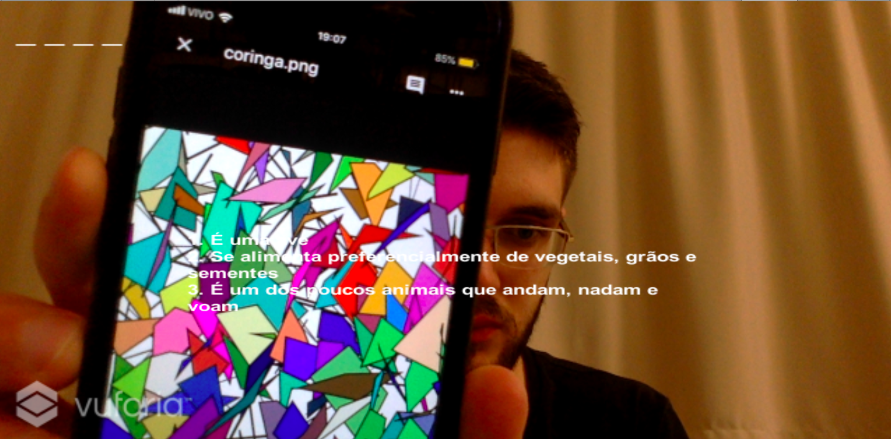

Caso o jogador acerte o animal, completando todas as lacunas com a respectiva letra, sendo que as letras são lidas uma a uma, o sistema redireciona para a tela de vitória, exibindo botões para continuar, ir para o menu inicial e ver o animal acertado, vide figura 5.

Figura 5 - Tela de acerto de animal

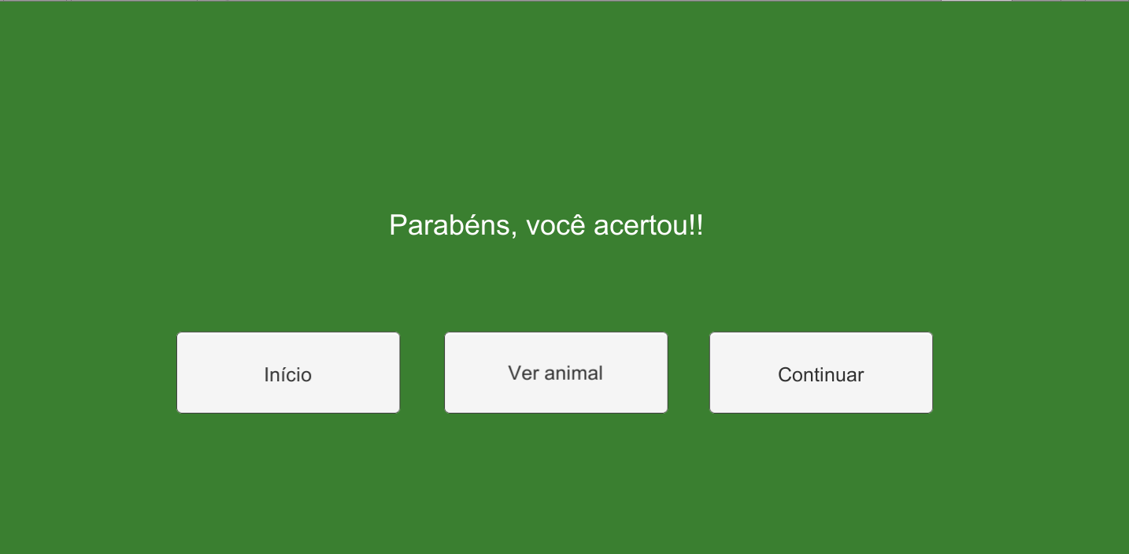

Na tela de vitória, ao pressionar o botão de Início, o sistema redireciona para o menu inicial, enquanto o botão de ver animal abre a câmera para o usuário aproximar o marcador do animal e visualizar o mesmo, já o botão de continuar gera um novo animal aleatoriamente e que ainda não tenha sido acertado.

Caso o usuário apresente cinco letras incorretas, o sistema redireciona, conforme a figura 6, para a tela de derrota. Nesta tela, é exibido o texto "Você perdeu!" seguido do nome do animal e dos botões de início, ver animal e continuar. Cada botão faz o mesmo conforme citado na tela de vitória.

Figura 6 - Tela de derrota



Após gerar todos os animais e acertar todos eles, o sistema direciona o usuário para a tela final que apresenta o texto "Parabéns, você venceu!" e também o botão Início, que ao pressionar redireciona o usuário para a tela de menu.

Figura 7 - Tela final



## LIMITAÇÕES E VERSÕES FUTURAS

Ao longo do desenvolvimento alguns itens ficaram de fora da implementação, onde os mesmos foram barrados por questões de tempo ou por algum tipo de limitação tecnológica presente. Os principais itens não incorporados na presente versão do *software* são: elaboração de cenário para cada animal, animações e *script* para cada animal e sons dos animais.

A elaboração de cenário para cada animal não foi incorporada por conta de dificuldades de visualização do marcador, além de problemas de lentidão e tempo de implementação, que impediram a continuidade desta funcionalidade. Este item foi substituído pela exibição do animal pura e simples no marcador de animais.

As animações e *scripts* para cada animal não foram elaboradas pelo tempo necessário para fazê-las e também por estar ligada diretamente com o item anterior, onde a ideia era implementar uma rotina de animação para cada animal e repeti-lo ao final.

# APLICAÇÃO DO ROTEIRO PEDAGÓGICO

O Jogo Adivinha Bicho foi vivenciado por crianças do terceiro ano A, da Escola Básica Municipal Felipe Schmidt, que se localiza no bairro Itoupavazinha em Blumenau, sob a permissão da professora Cleide dos Santos Pereira Sopelsa. A experiência foi realizada em sala com 24 crianças no dia 29-11-2018 pela manhã, com todos os idealizadores do jogo presentes para auxiliar na mediação.

O jogo foi utilizado com interdisciplinaridade pois, pode fazer parte da prática docente da dupla de estágio daquela turma, se apropriando de alfabetização e letramento e ciências. A aplicação do jogo se deu depois de uma manhã de docência das estagiárias, quando o assunto animais vertebrados divididos em classes (mamíferos, répteis, aves e anfíbios) foi o tema no Plano de Aula, colocando as características de cada espécie como principal forma de dar continuidade a este tema.

O Adivinha Bicho que abrange não somente animais das classes acima citadas, foi usado como estação de jogo em uma roda com demais jogos sem tecnologias digitais, como: “Quem sou eu?” trazendo os mamíferos, Caça-Palavras de anfíbios, Palavras Cruzadas de aves e também o Jogo da Memória dos répteis.

Antes de dar início às estações, fizemos uma roda de conversa com as crianças para fazer apresentações, tirar dúvidas, responder curiosidades e também explicar como funcionariam os jogos. A sala foi dividida em 4 estações e as crianças divididas em dois grupos, um grupo permaneceu 30 minutos no jogo Adivinha Bicho, que estava disposto mais ao centro da sala. O outro grupo de crianças ficou esse período de tempo nos demais jogos colocados ao redor do jogo central. Tendo 4 crianças no “Quem sou eu?”, 4 crianças no Caça-Palavras (conforme as crianças terminavam este jogo davam início ao Jogo da Memória na mesma estação) e 4 crianças no Palavras Cruzadas. Essas estações tinham a duração de 30 minutos, com 10 minutos para cada jogo sendo feita a rotação entre eles, logo após era feita a troca com o grupo que estava no Adivinha Bicho.

Todos os jogos eram realizados com a autonomia das crianças, os idealizadores estavam para auxiliar nas dúvidas que houvessem durante a rotação.

**8 RESULTADOS**

Nosso trabalho teve como objetivo desenvolver habilidades de escrita a partir da interdisciplinaridade entre ciências, alfabetização e tecnologias, mais especificamente realidade aumentada, nossa aplicação na Escola Básica Municipal Felipe Schmidt com a turma de 3ºano merecem alguns destaques. O primeiro é que conseguimos aplicá-lo na escola em que a turma desde o começo foi nossa inspiração para que o jogo fosse criado. O segundo ponto é o tamanho aceitável de muitos conhecimentos que ao término desse nosso trabalho e da aplicação, conseguimos alcançar, além de trabalhar a interdisciplinaridade. O terceiro ponto e último, e o mais importante, é chegar ao final de tudo, ver que conseguimos atingir o nosso objetivo com êxito e nos sentindo realizados, pelas respostas das crianças, como: “Profª, o jogo nos ajudou a conhecer um pouco mais sobre os animais e suas características de um jeito mais divertido”, “Peixe é com X não com CH” ou “as características eram muito complexas”. A animação e empolgação das mesmas ao jogar e associar conhecimentos aos outros jogos que elas estavam aprendendo naquela manhã foi gratificante. E considerando tudo isso, toda nossa aprendizagem e empenho para aplicar o jogo, chegamos ao final com sucesso e muita vontade de aplicar em outras escolas e com outras turmas.

# 9 CONCLUSÕES E SUGESTÕES

Considerando, portanto que a aplicação do jogo foi concluída com sucesso e que nos assegurou de que todo nosso empenho para desenvolve-lo foi merecido.

Reconhecemos que nossos objetivos foram alcançados, que o tempo destinado para execução do jogo junto as crianças, nos engrandeceu e acrescentou de forma significativa nossa vida acadêmica como experiência a ser levada e transmitida para outras escolas e crianças, além claro, durante nossa formação docente. A aplicação do jogo com uso das tecnologias digitais, articulada com demais jogos e formas de planejar uma aula, nos mostra que o conhecimento é facilmente entendido e incorporado quando a aula é mais dinâmica e traz um movimento a sala, essa prática promove uma aprendizagem com significado para a aquisição da linguagem escrita, pois conciliamos os interesses das crianças. O jogo e o que o envolve possibilita e torna mais cativante essa fase de alfabetização das crianças nos anos iniciais e nos traz total satisfação ver que colaboramos para o desenvolvimento de uma atividade que entretêm as crianças e mostra conhecimento de maneira mais divertida e expressiva.

# 10 REFERÊNCIAS

BRASIL, Ministério da Educação. **Base Nacional Comum Curricular:** educação é a base. Disponível em: <http://basenacionalcomum.mec.gov.br/abase/>. Acesso em: 19 set. 2018.

BRASIL, Ministério da Educação. **Manual Didático, Jogos de Alfabetização**. Recife: Editora Universitária UFPE, 2009.

COSTA, Lúcia Margarete. Programa Nacional de Tecnologia Educacional (PROINFO) Expansão, democratização e inserção das tecnologias na Rede Pública. **Quanta**: Comunicação e Cultura, Rio de Janeiro, v. 1, n. 1, p.52-63, dez. 2015. Disponível em: <file:///C:/Users/felipe/Downloads/4-28-1-PB.pdf>. Acesso em: 08 dez. 2018.

FERREIRO, E.; TEBEROSKY, A. **Psicogênese da língua escrita.** Porto Alegre: Artes Médicas Sul, 1999.

FREITAS, Maria Teresa. Letramento digital e formação de professores. **Educ. rev.**, Belo Horizonte , v. 26, n. 3, p. 335-352, Dec. 2010 . Available from <http://www.scielo.br/scielo.php?script=sci_arttext&pid=S0102-46982010000300017&lng=en&nrm=iso>. access on 09 Dec. 2018. http://dx.doi.org/10.1590/S0102-46982010000300017.

KENIA, Thadeu. **Realidade Aumentada na Alfabetização com o “Jogo das letras”** - Virtual Reality- Universidade Federal de Sergipe- julho/ dezembro, 2012- nº 2- 1-19p.

KLEIMAN, Ângela. **Preciso ensinar o letramento?:** Não basta ensinar a ler e escrever? Campinas: Cefiel - Unicamp; MEC, 2005.

MORAIS, Artur Gomes de. **Sistema de Escrita Alfabética.** São Paulo: Melhoramentos, 2012.

PEREIRA, Aline Julyê et al. O QUE É E QUEM FAZ CIÊNCIA? IMAGENS SOBRE A ATIVIDADE CIENTÍFICA DIVULGADAS EM FILMES DE ANIMAÇÃO INFANTIL. **Ensaio Pesquisa em Educação em Ciências**, Belo Horizonte, v. 11, n. 02, p.292-306, jun. 2009. Disponível em: <https://seer.ufmg.br/index.php/ensaio/article/view/8637/6577>. Acesso em: 02 dez. 2018.

ROJO, Roxane; ALMEIDA, Eduardo de Moura (Orgs.). **Multiletramentos na escola**. São Paulo: Parábola Editorial, 2012, 264 p.

SOARES, Magda. **Alfabetização e Letramento.** 6. ed. São Paulo: Contexto, 2011.

SOARES, Magda. **As muitas facetas da alfabetização**. In: Cadernos de Pesquisa, São Paulo, 1985, n. 52, p. 19 - 24.

SOARES, Magda. **Letramento:** um tema em três gêneros. 2. ed. Belo Horizonte: Autêntica, 2001.

VIECHENESKI, Juliana Pinto; LORENZETTI, Leonir; CARLETTO, Marcia Regina. DESAFIOS E PRÁTICAS PARA O ENSINO DE CIÊNCIAS E ALFABETIZAÇÃO CIENTÍFICA NOS ANOS INICIAIS DO ENSINO FUNDAMENTAL. **Atos de Pesquisa em Educação**, Blumenau, v. 7, n. 3, p.853-876, set. 2012. Disponível em: <http://proxy.furb.br/ojs/index.php/atosdepesquisa/article/view/3470/2182>. Acesso em: 02 dez. 2018.

